第九章 压 强
目录：
核心知识归纳
考点题型分类

核心知识归纳
知识点一 压强
1．压力
(1)定义：① _垂直__压在物体表面上的力。
(2)方向：垂直指向② _受力面___。
(3)作用效果：与③ __压力__的大小、④ __受力面积__有关。
2．压强
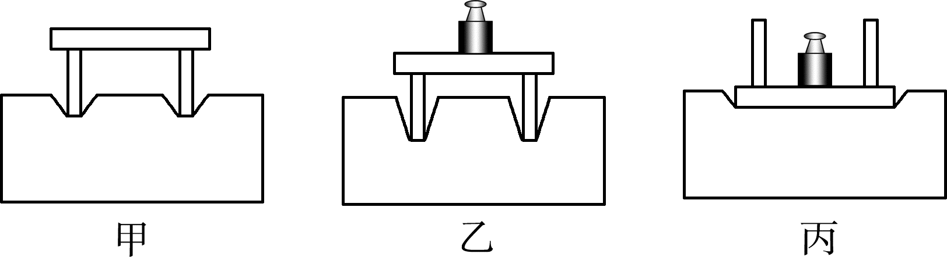
(1)意义：表示压力① __作用效果__的物理量。
(2)定义：物体所受② ___压力的大小___与③ __受力面积__之比。
(3)公式：④ _____。变形式：⑤ __________。
(4)单位及换算：1 Pa＝⑥ _1_ N/m²。
(5)应用：通过⑦ __增大__压力、⑧ _减小__ 受力面积的方法增大压强；通过⑨ ___减小_ 压力、⑩ __增大_ 受力面积的方法减小压强。

知识点二 液体压强
1．液体压强
(1)产生原因：由于液体受到①_重力___作用且具有② _流动性__。
(2)测量工具：压强计。
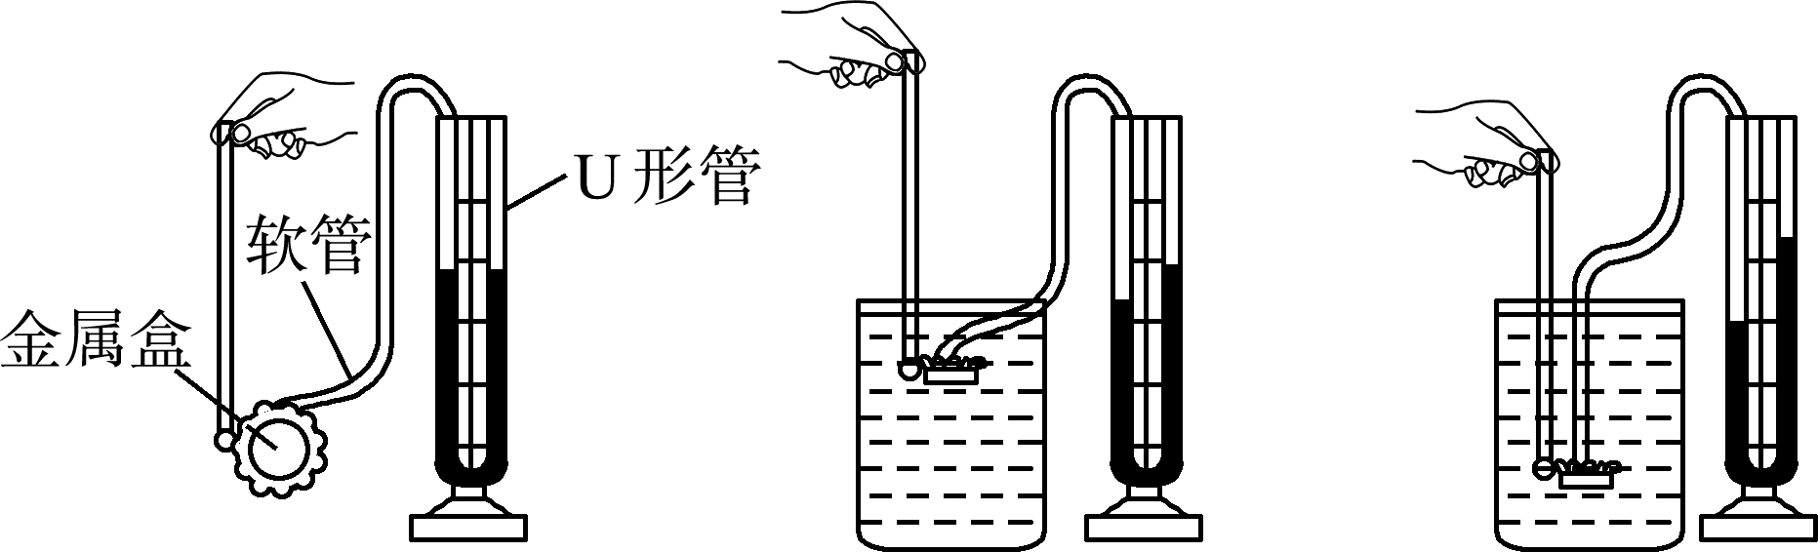
(3)特点
A．液体内部向③ __各个方向__都有压强；
B．在液体内部的同一深度，向各个方向上的压强都④ _相等__；
C．同种液体，深度越大，压强⑤ __越大__；
D．同一深度的不同液体，⑥ _液体密度___越大，压强越大。
(4)液体压强的计算公式：⑦ _p＝ρgh__。由公式可知，液体压强的大小只与⑧ __液体密度__和⑨ _深度_ 有关。
2．连通器
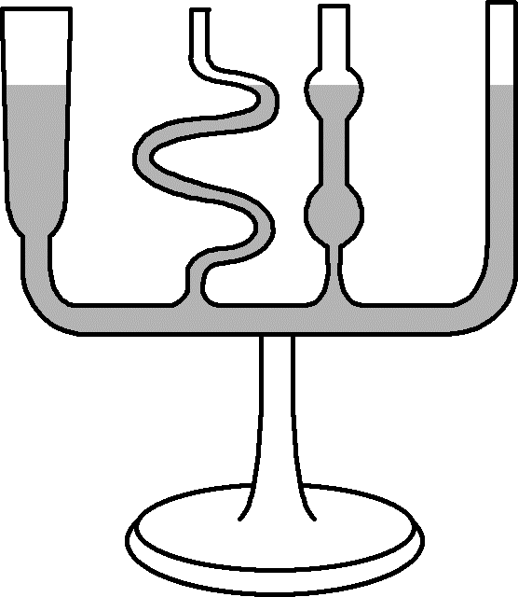
(1)定义：上端① __开口__ ，下端② _连通___的容器。
(2)原理：连通器装相同的液体，当液体③ _不流动__时，连通器各部分中的液面高度总是④ _相同____ 的。
(3)应用：水渠的过路涵洞、牲畜的自动饮水器、锅炉水位计以及日常生活中所用的茶壶、洒水壶，自来水水塔等都是连通器，世界上最大的人造连通器是三峡船闸。

知识点三 大气压强
1．产生：由于空气受到① _重力__作用且具有② _流动性___ 。
2．著名实验
(1)马德堡半球实验：不但说明大气压强的① __存在__，而且还说明大气压强② __很大__ 。
(2)托里拆利实验：测出大气压强的③ 值___ ；标准大气压p₀的值相当于④ __760__ mm水银柱产生的压强，其值为⑤ __ 1.01×10⁵ __ Pa。
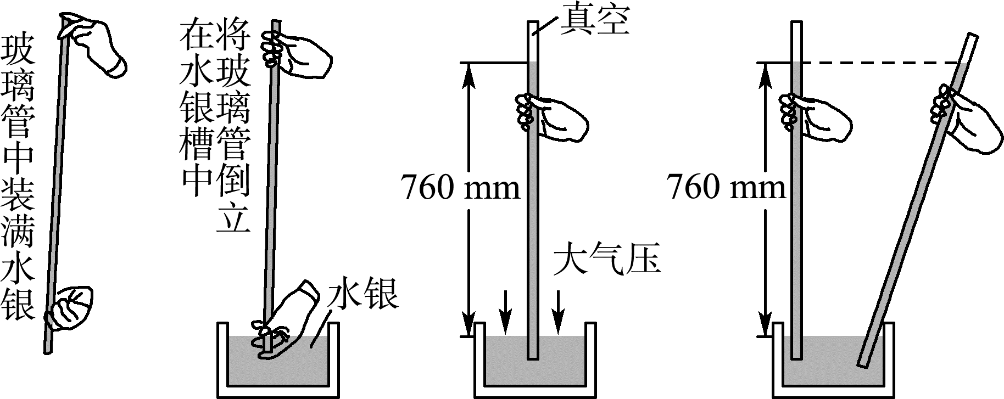
3．变化
(1)大气压与高度的关系：大气压随海拔高度的增大而① __减小___ 。
(2)液体沸点与气压的关系：液体的沸点随气压的减小而② __降低___ 。

知识点四 流体压强与流速的关系
1．关系：在液体和气体中，流速越大的位置，压强 _越小__。
2．飞机升力：机翼上方空气流速大，对机翼上表面的压强① _小_ ，下方空气流速小，对机翼下表面的压强② _大_ ，在机翼的上下表面存在向上的③ 压力差__。
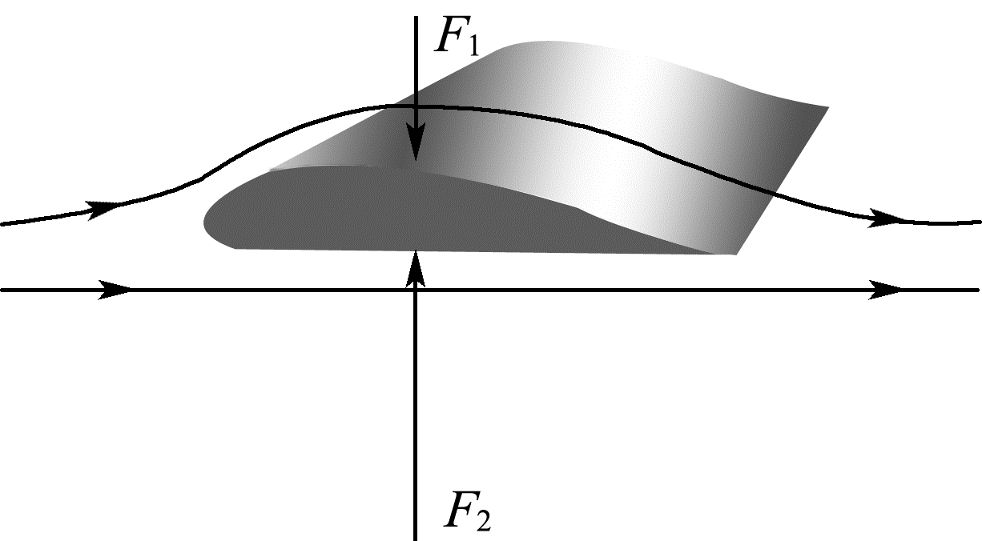
考点题型分类
考点一 固体压强
命题角度❶ 固体压强的计算
例1 a、b为放在水平地面上的两个均匀圆柱体，已知底面积S_{a}＝3S_{b}，高度h_{b}＝2h_{a}，对地面的压强p_{a}＝p_{b}，圆柱体的密度分别为p_{a}和p_{b}，对地面的压力分别为F_{a}和F_{b}。则下列说法正确的是( )

【思路点拨】
本题选用公式p＝ρgh求出密度的关系，选用p＝ 求出压力关系。同时要注意p＝ρgh只适用于规则、均匀物体，如圆柱体、长方体、正方体等。
【自主解答】 B

命题角度❷ 增大和减小压强的方法
例2如图所示的四个实例中，属于增大压强的是( )
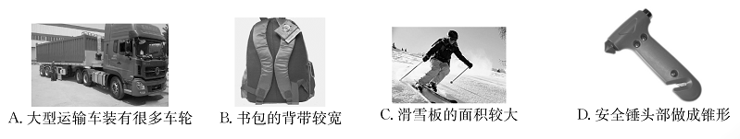
【思路点拨】
利用增大和减小压强的方法，解释生活中的有关现象。
【自主解答】 D
【解题技巧】
解答增大或减小压强问题的思路有两个：一个是考虑压力，另一个是考虑受力面积。从压力方面考虑，题目中比较明显，从受力面积考虑可利用关键字，题目中有“尖”“锋利”“窄”等字样的，一般是通过减小受力面积来增大压强的。

变式训练：
1．如图甲所示，将一块质量分布均匀的长木板平放在水平桌面上，用水平力F向右匀速推动木板，使其右端渐渐露出桌面，如图乙所示。在推动木板使其右端逐渐离开桌面边缘至木板中心到达桌面边缘的过程中，下列说法正确的
是( C )
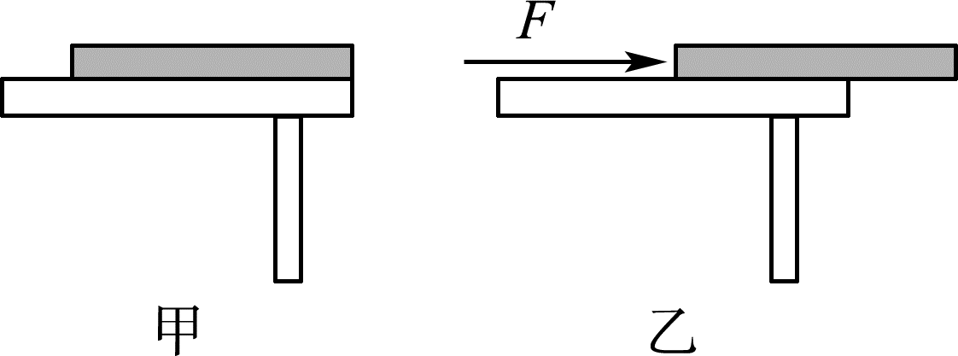
A．长木板对桌面的压力减小
B．长木板对桌面的压强减小
C．水平推力F保持不变
D．长木板受桌面的摩擦力减小

2、电动汽车是正在大力推广的新型交通工具，它具有节能、环保的特点。如图，是一辆停放在水平地面上的电动汽车，质量为1.6×10³ kg，每个轮胎和地面的接触面积为2×10^{－2} m²，g取10 N/kg。求：
(1)车对地面的压力；
(2)车对地面的压强。
【答案】 解：(1)车重：
G＝mg＝1.6×10³ kg×10 N/kg＝1.6×10⁴ N，
车对地面的压力：FN＝G＝1.6×10⁴ N。
(2)车与地面的接触面积：
S＝4×2×10^{－2} m²＝8×10^{－2} m²，
车对地面的压强：

答：(1)车对地面的压力为1.6×10⁴ N；
(2)车对地面的压强为2×10⁵ Pa。
考点二 液体压强
命题角度❶ 液体压强的计算
例3如图所示，质量为500 g的薄壁容器放在水平地面上，容器底面积为80 cm²，内装1.5 L的水，已知g取10 N/kg，ρ水＝1.0×10³ kg/m³，求：
(1)容器对水平桌面的压强；
(2)水对容器底部的压力。
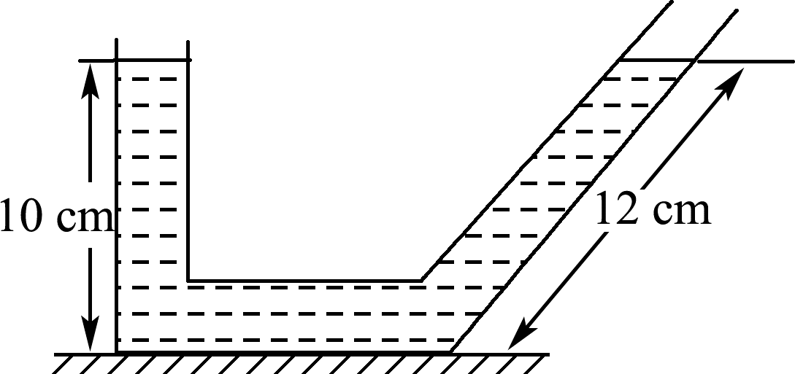
【思路点拨】
(1)利用ρ＝ 和G＝mg求出容器和水的总重力，容器对水平桌面的压力等于容器与水的总重力，又知容器底面积，即受力面积，利用p＝ 计算容器对水平桌面的压强。
(2)利用p＝ρgh求出水对容器底部的压强，然后根据p＝ 计算水对容器底部的压力。
【自主解答】
解：(1)水的体积：V＝1.5 L＝1.5×10^{－3} m³，
由ρ＝ 可得，水的质量：
m水＝ρ水V＝1.0×10³ kg/m³×1.5×10^{－3} m³＝1.5 kg，
则容器对水平桌面的压力：
F＝G＝(m水＋m容)g＝(1.5 kg＋0.5 kg)×10 N/kg＝20 N，
容器对水平桌面的压强：

(2)水对容器底部的压强：
p′＝ρ水gh＝1.0×10³ kg/m³×10 N/kg×0.1 m＝1×10³ Pa，
则水对容器底部的压力：
F′＝p′S＝1×10³ Pa×80×10^{－4} m²＝8 N。
答：(1)容器对水平桌面的压强为2.5×10³ Pa；
(2)水对容器底部的压力为8 N。

注意：对“液体深度”理解有误
液体压强公式p＝ρgh中的h表示液体的深度，是指液体内部某一点到液面的竖直距离，与容器的形状、粗细以及倾斜程度等无关。

命题角度❷ 特殊容器的压力、压强
例4如图所示，在水平桌面上放有甲、乙、丙、丁四个底面积均为0.01 m²的薄壁空杯，其中图甲为圆柱形空杯，四个空杯子对桌面的压强均为100 Pa。当在其中一个空杯中装入0.9 kg的水后，水对杯底产生的压强为900 Pa，则这个杯子的形状可能是图中的(取g取10 N/kg)( )
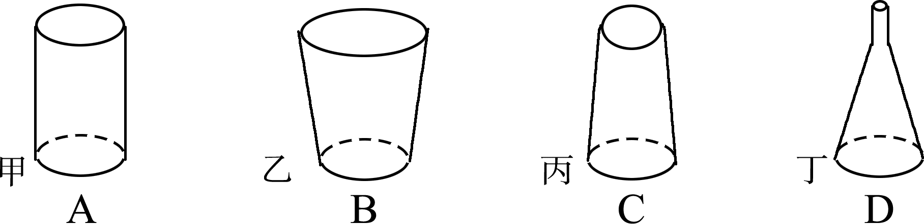
【思路点拨】
根据公式F＝pS和G＝mg分别求出水对杯底的压力和水的重力，比较水对杯底的压力和水的重力的大小关系，再结合空杯的形状求解。
【自主解答】 A
【解题技巧】 液体对容器底部的压力为F，液体的重力为G，则F和G有如下关系：
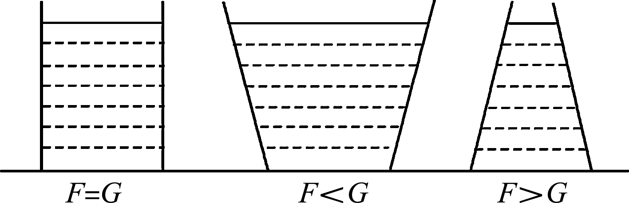
注意：液体对容器底的压强与容器对支撑面的压强
求液体对容器底的压强时，需确定溶液密度和液体深度，根据液体压强公式p＝ρgh求解；求容器对支撑面的压强时，需确定容器与支撑面的接触面积和容器对支撑面的压力，根据固体压强公式p＝ 求解。
变式训练：
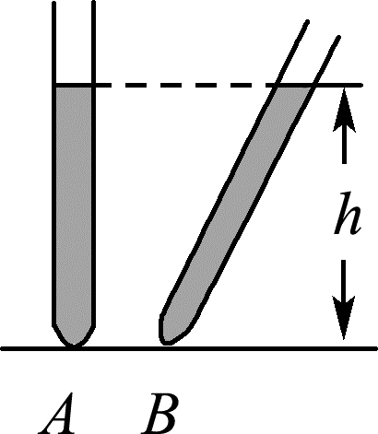
3.如图所示，A、B两个完全相同的玻璃管内盛有同种液体，当A管竖直，B管倾斜放置时，两管液面等高，则( D )
A．A、B两管中液体的质量相等
B．A管中液体对管底的压强比B中大
C．A管中液体对管底的压强比B中小
D．A管中液体对管底的压强和B中相等
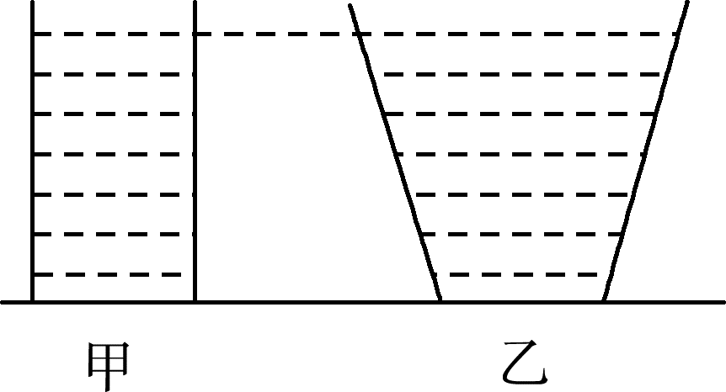
4．如图所示，底面积相同的甲、乙两容器中装有质量和深度均相同的不同液体，则甲、乙两容器中液体的密度ρ甲和ρ乙的关系以及液体对容器底部的压力F甲和F乙的关系，正确的是( D )
A．ρ甲＝ρ乙，F甲＜F乙
B．ρ甲＞ρ乙，F甲＝F乙
C．ρ甲＜ρ乙，F甲＞F乙
D．ρ甲＞ρ乙，F甲＞F乙

考点三 大气压强
例5下列有关压强知识的说法正确的是( )
A．马德堡半球实验证明了液体内部有压强
B．利用托里拆利实验可以测出大气压的值
C．随着大气压的减小，水的沸点会升高
D．在气体中流速越大的位置，压强越大
【思路点拨】
本题考查与大气压相关的基础知识点。马德堡半球实验证明了大气压的存在；托里拆利实验最早测出了大气压的值；水的沸点随大气压的减小而降低；在气体中流速越大的位置，压强越小。
【自主解答】 B

变式训练：
5.沈清同学利用托里拆利实验测量大气压强的值，如图所示，以下判断正确的是( B )
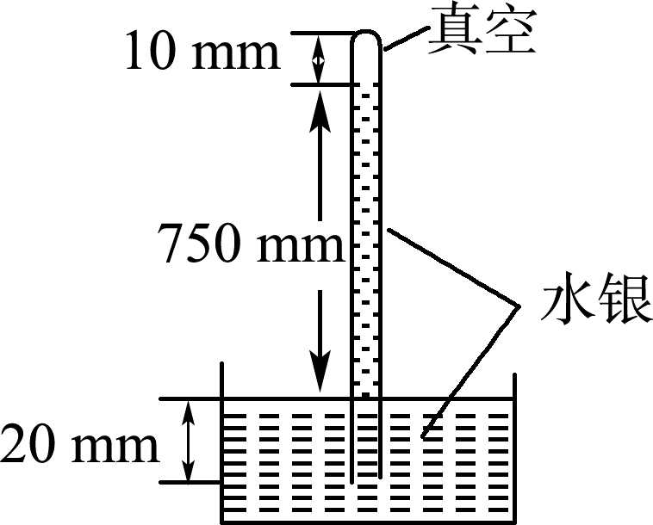
A．此时大气压强等于760 mm高水银柱所产生的压强
B．若将玻璃管稍稍倾斜，则管内外水银面的高度差将不变
C．若把此装置从天塔首层乘电梯带到顶层，则管内外水银面的高度差将增大
D．若换用密度比水银小的液体做实验，则大气压能支持液柱的高度会减小

考点四 流体压强与流速的关系
例6如图甲所示，在铁桶内放少量的水，用火加热，水沸腾之后把桶口堵住，然后浇上冷水，在 作用下，铁桶被压扁了；手握如图乙所示的两张纸，让纸自由下垂。
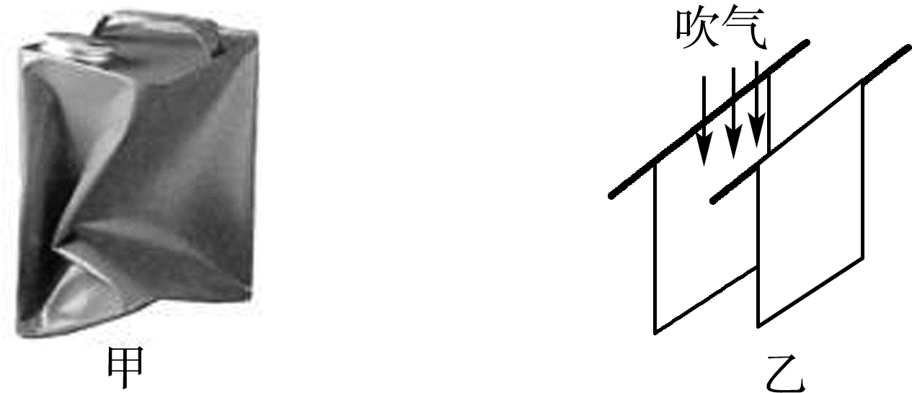
在两张纸中间向下吹气。结果发现两张纸向中间靠拢，这表明气体流动速度越大的位置，压强越 。
【思路点拨】
本题结合生活实例考查了大气压强、流体压强与流速的关系，物理来源于生活，要学以致用。
【自主解答】 大气压 小

变式训练：
6．下列四种动物的运动方式能用压强与流速关系来解释的是( C )
